

**CECI 1938 SPUMANT BRUT**

*„Talentul este un dar, însă caracterul este o alegere.” (J.C. Maxwell)*

CECI 1938 pune în valoare două daruri ale pământului: Chardonnay și Pinot Noir. Două personaje care se completează într-o uniune în care fiecare oferă ce e mai bun din propria natură caracteristicilor celuilalt. Talentul acestor două soiuri de struguri este exprimat în povestea pe care o spun despre teritoriul de producție și despre cei care produc acest vin. Ceci alege armonia, dozând prospețimea și savoarea, notele fructate și florale, structura și eleganța. Alegerea reprezintă un dar al talentului.

# FIȘĂ TEHNICĂ

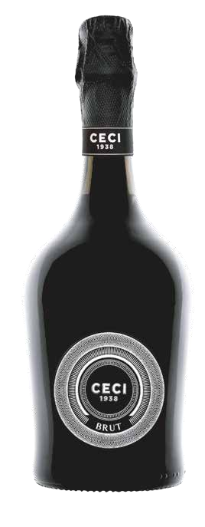

**Denumire:** Spumant din struguri Chardonnay și Pinot Noir

**Tip:** vin spumant alb brut  
**Soiuri de struguri:** Chardonnay și Pinot Gri

**Recoltare:** jumătatea/sfârșitul lunii august

**Sol:** argilos/nămolos cu textură medie

**Vinificație:** în alb  
**Prelucrare:** metoda Martinotti  
**Gradație alcoolică:** 12% vol.  
**Zahăr rezidual:** 7.5 g/l  
**Aciditate totală:** 6.5 g/l

**Temperatură de servire:** 6/8°

**Format:** 0,75 l

**Cod:** SP-2

*— Datele se vor considera a fi valori medii ale produsului*

# ANALIZĂ SENZORIALĂ

**Aspect:** Culoare galben pai, cu perlaj elegant și fin.

**Miros:** Amprenta citrică și indiciile tropicale ale soiului Chardonnay însoțesc perfect identitatea și complexitatea și notele florale și fructate ușoare ale soiului Pinot Noir prelucrat în alb. Emană miresme de eleganță și clasă.

**Gust:** Proaspăt și savuros. Notele citrice și blândețea florală sunt în echilibru deplin și mulțumită unui grad de alcool echilibrat. Băutură seducătoare, cu o notă finală care lasă un postgust armonic ce ne amintește de indiciile de fructe uscate.

**Asocieri culinare:** Excelent în combinație cu preparate pe bază de pește, moluște și crustacee, dar și care ne pasăre și feluri de mâncare ușoare

pe bază de legume. Ideal ca aperitiv sau în combinație cu brânzeturi mediu maturate și mezeluri.